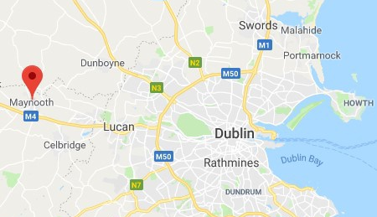
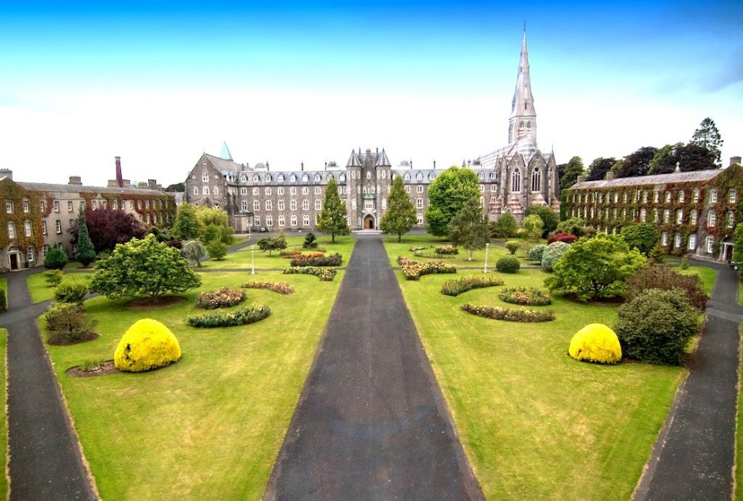
Каникулярные групповые программы для детей
Ирландия 2020
ATC Language Schools
http://www.dlc.ie/

Язык: Английский
Расположение: Дублин
Возраст студентов: 11-17 лет
Проживание: Резиденция, SNGL ensuite, FB
Тип программ: Английский + отдых
Периоды: 28.06 – 12.07.2020

Краткая история и описание:
Образовательная организация ATC Language and Travel была основана более 40 лет назад. В течение года ATC Language and Travel предлагает разнообразные программы английского языка для взрослых.
Maynooth University расположен в 24 км к западу от Дублина, в 40 минутах езды от аэропорта, в графстве Килдэр. Кампус школы находится на базе современного университета, который принимает более 8400 студентов во время академического года. На территории учебного центра находятся спортивный комплекс с просторным залом для игровых видов спорта (баскетбол, бадминтон, волейбол), столы для настольного тенниса, крытый подогреваемый бассейн, открытые игровые поля, теннисные корты, большое кафе.
Преподавание основывается на коммуникативной методике с использованием компьютерной техники. Помимо основного курса обучения студентам предлагаются семинары и разговорные клубы, во время которых ребята узнают об особенностях собеседований на английском языке, написании резюме, а студенты младшего возраста будут работать над презентациями на разнообразные темы (компьютерные игры, фотографии, влоги).
В первый день обучения студенты напишут распределительный тест, который покажет уровень знания языка и поможет преподавателям определить ребенка в подходящую группу.
Программа обучения:
Английский + отдых – 20 уроков английского языка в неделю в интернациональных классах + 3 часа в неделю семинаров и разговорных клубов “World of work”.
В группе максимум 15 студентов.
За дополнительную плату возможно взять программу «Real Madrid». В программу входит 15 часов английского и 15 часов футбольных тренировок в неделю.
Проживание:
Студентам предлагается проживание в резиденции университета, в одноместных комнатах с удобствами на базе полного пансиона. Постельное белье и полотенца предоставляются школой.
Экскурсионно-развлекательная программа:
В культурно-развлекательную программу входят 2 экскурсии на полный день в 2 недели и 1 экскурсия на полдня в неделю с входными билетами. Также в программу входит один ужин в кафе Дублина и развлекательные мероприятия на кампусе, такие как дискотеки, караоке, тематические вечеринки и др.
Примерное расписание на неделю:
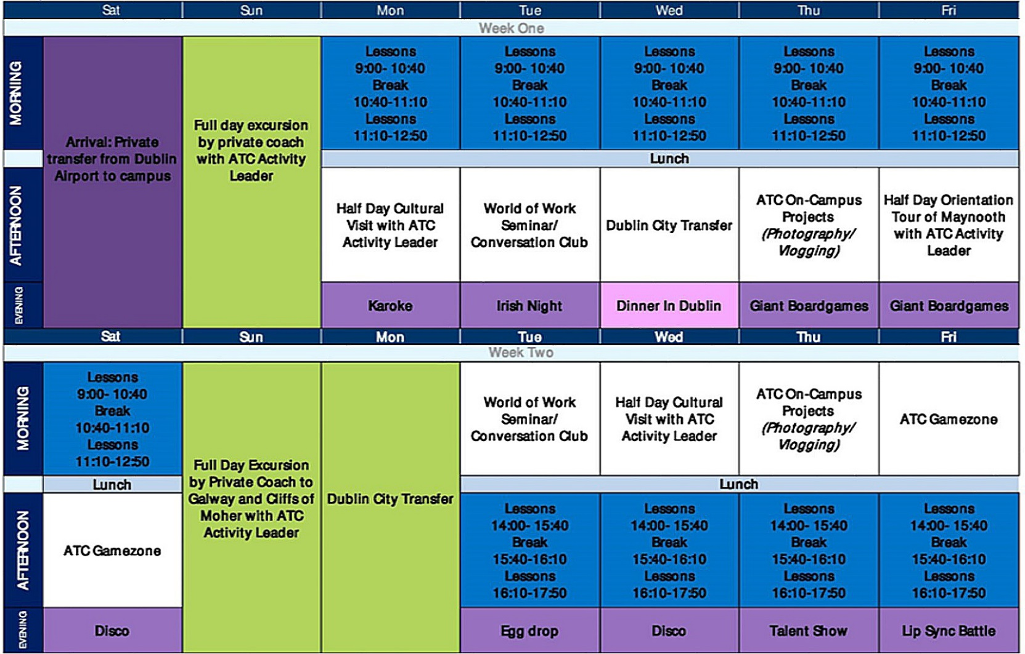
*Заезд и выезд по субботам.

Стоимость программы на человека, EUR:
Город | Центр | Тип программы | Количество уроков | Тип размещения | Возраст | Даты | Периоды | 10+1 | 15+1
Дублин | Maynooth University | Английский + отдых | 20 уроков/нед. | Резиденция, SNGL, ensuite, FB | 11-17 лет | 28.06.-12.07.2020 | 14 ночей | 2100 | 1940

В стоимость входит: | Дополнительно оплачивается:
- сопровождение русскоязычного сопровождающего на все время пребывания группы  - курс английского – 20 уроков в неделю в интернациональных классах  - проживание в резиденции в одноместных комнатах с удобствами  - 3 часа семинаров и разговорных клубов в неделю «World of Work»  - учебные материалы  - доступ к онлайн платформе школы во время обучения и в течение 12 недель после выезда  - стандартная программа культурно-развлекательных мероприятий  - распределительный тест на уровень языка  - сертификат об окончании обучения  - медицинская страховка  - трансфер а/п-школа-а/п  - услуги компании | - авиаперелет – от 466 EUR  SU2590 G 28JUN 6 SVODUB HL11 D 1935 2200  SU2591 G 12JUL 6 DUBSVO HL11 1 2255 0455+1  - консульский сбор – 90 EUR  - курьерская доставка документов (при необходимости)  - Программа “Real Madrid” – 700 EUR за 2 недели

